DLRG • Ortsgruppe Rodenkirchen e.V. • Am Sandpfad 10 • 50999 Köln

Herr

Roman Tisch

Mainstraße 67

**50996 Köln**

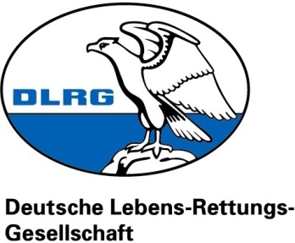

**Landesverband Nordrhein**

**Bezirk Köln**

**Ortsgruppe Rodenkirchen e.V.**

Geschäftsführung

Am Sandpfad 10

50999 Köln

E-Mail: [info@dlrg-rodenkirchen.de](mailto:info@dlrg-rodenkirchen.de)

Internet: [www.dlrg-rodenkirchen.de](http://www.dlrg-rodenkirchen.de)

Kürzel: 22-9999-GF

Dienstag, 22. November 2022

**Betreff: 1. Mahnung, Rückständiger Beitrag 2025, Mitgliedsnummer: 9999**

Sehr geehrter Herr Tisch,

vermutlich ist Ihnen entgangen, dass der aufgrund unserer Satzung am 31.01.2025 fällige Mitgliedsbeitrag für das laufende Kalenderjahr noch nicht beglichen ist.

Da wir einerseits glauben, dass es sich hierbei offensichtlich um ein Versehen handelt, und wir andererseits unsere Ausgaben insbesondere für Haftpflichtversicherung, Schwimmausbildung und Beitragsabführung an DLRG-Gliederungen durch die Beiträge finanzieren müssen, bitten wir um umgehende Überweisung des noch offen stehenden Jahresbeitrages in Höhe von

**EUR 70,00 für das Jahr 2022**

auf das untenstehende Konto bzw. Barzahlung an der Kasse im Hallenbad Rodenkirchen am Montagabend. Gleichzeitig möchten wir bei dieser Gelegenheit auf die Möglichkeit hinweisen, uns für die Einziehung des Jahresbeitrages ein SEPA-Lastschriftmandat zu erteilen. Ein entsprechendes Formular finden Sie auf unserer Homepage: www.dlrg-rodenkirchen.de/mitglied

Mit freundlichen Grüßen

Oliver Grunwald

Geschäftsführer